**Муниципальное бюджетное образовательное учреждение**

**средняя общеобразовательная школа № 40**

Ханты-Мансийский автономный округ-Югра, город Нижневартовск,

улица Дзержинского 29а

Исследовательская работа:

**«Военной тропой моего деда**

**Шириаздана Сафармухаметовича Алиева»**

**Автор**: Алиева Оксана Олимжоновна,

11А класс

**Руководитель**: Игнатова Ольга Юрьевна,

учитель истории и обществознания.

2014-2015 учебный год

**ПЛАН ИССЛЕДОВАНИЯ**

1) Теоретический анализ исторической литературы, периодической печати военного и послевоенного времени по проблеме исследования.

2) Изучение автобиографии дедушки.

3) Изучение карты боевого пути, пройденного Ш.С. Алиевым от Риги до Берлина в годы Второй Мировой войны.

4) Отслеживание судеб семьи моего дедушки.

Алиева Оксана Олимжоновна

Ханты-Мансийский автономный округ - Югра (Тюменская область)

город Нижневартовск

Муниципальное бюджетное образовательное учреждение «СОШ №40»

11-А класс

Оглавление

Введение 4

Основная часть 6

Часть I. Детство и юность Алиева Шириаздана Сафаровича 6

Часть II. Боевой путь Шириаздана Сафармухаметовича Алиева 7

Часть III.Послевоенные судьбы в семье Алиевых 10

Заключение 13

Список литературы 14

Приложение 15

*Посвящаю своему дедушке…*

# Введение

Война - тяжелое испытание для любого народа. Наша страна не раз защищала свои земли от нападений врагов.

Одной из самых страшных войн XX столетия была Великая Отечественная.

Всё дальше вглубь истории уходят грозные годы Великой Отечественной войны.

Сегодня говорят о роли советского народа в Победе над германским фашизмом, вспоминают солдатский героизм на полях сражений, неимоверные страдания жителей оккупированных фашистами территорий, огромный вклад в борьбу с врагом партизанских отрядов. Об этом красноречиво свидетельствуют воспоминания тех, кто оказался свидетелями тяжелых 40-х годов ХХ века.Среди этих воспоминаний и воспоминания о войне моего дедушки, которого я не застала в живых, но много слышала от родственников о его доблестном боевом пути.

Мы выбрали эту тему, считая, что каждый человек должен знать историю своей семьи, особенно ее героев.

**Актуальность** выбранной темы обусловлена проблемой, которая заключается в следующем: в истории Второй мировой войны спустя много лет накопилось много материалов в качестве воспоминаний и личных вещей свидетелей тех грозных военных лет, они не должны оставаться на полках под слоем пыли, должны рассказывать человечеству о героических судьбах наших соотечественников. Это наш долг.

**Новизна** данного исследования заключается в исследовании боевого пути деда по составленной им в годы войны карте.

**Объект исследования**: биография моего дедушки Шириаздана Сафармухаметовича Алиева и оставленные им рукописные воспоминания, вещественные доказательства пребывания его на фронте в годы войны, карта маршрута боевого пути Ш.С. Алиева в качестве тракториста.

**Предмет исследования**: схема-карта пути, пройденного моим дедушкой Ш.А. Алиевым в годы войны.

**Цель данной работы**: восстановить судьбу дедушки и долгий военный путь по составленной им в годы Второй Мировой войны карте, совместить данные карты, воспоминания и рассказы дедушки с событиями того времени, чтобы эти знания не забылись и не затерялисьв истории нашей семьи и в истории Отечества. Данный материалвойдет в архив Музейного комплекса нашей школы.

**Гипотеза:** пройдя боевой путь по карте Ш.С. Алиева, мы восстановим исторические события боевых действий от Риги до Берлина

**Методы исследования:**

1) Изучение исторического материала по теме

2)Беседа с родственниками.

3) Анализ документов.

**Задачи:**

1) Провести теоретический анализ исторической литературы, периодической печативоенного и послевоенного времени по проблеме исследования.

2) Изучить автобиографию дедушки.

3) Изучить карту боевого пути, пройденного Ш.С. Алиевым от Риги до Берлина в годы Второй Мировой войны.

4) Проследить за судьбами семьимоего дедушки.

**Исследование предполагает выполнение следующих действий:**

1. Выбор главного героя своего исследования – дедушки – героя войны.
2. Сбор нужной информации из разных видов исторических источников:

а) книги; б) учебники; в) документы; г) материалы СМИ

1. Наведение справок о родственниках: опрос членов семьи, близких ветерана.
2. Поиск архивных домашних материалов:

а) документов, подтверждающих участие родственника в боевых действиях; б) фотографии с фронта; в) медали или нагрудные знаки; г) удостоверение или какие-либо документы к наградам; д) личные записи ветерана;

**Результаты** проведенной работы оформлены в виде исследовательской работы и презентации.

**Итогом** работы стала не только собранная информация, касающаяся прошлого моей семьи, но и создание материалов (исследовательская работа, презентация), которые могут быть использованы как на уроках истории, так и в работе военно-патриотической направленности школьного музея.

# Основная часть

## Часть I. Детство и юность Алиева Шириаздана Сафаровича

Мой дедушка – Алиев Шириаздан Сафарович родился в 1919 году в селе Ревда Ялуторовского района Тюменской области. Его отец (мой прадедушка) Сафар Бикмухаметович Алиев был зажиточным крестьянином, о чем свидетельствует справка из архива, в их частном подворье имелись: баня, амбар для хранения зерна, 4 лошади, 2 коровы, сенокосилка, плуг, молотилка. Жили они в 5 стенном двух этажном доме.

Вначале 30-х гг. их раскулачили. Мой прадедушка, чтобы спасти семью, детей от неминуемой гибели, ночью на простой лодке по реке Тобол, потом по Иртышу ушел из деревни. Друзья успели предупредить его, что он и его семья будут расстреляны или отправлены на каторгу. Так мой дед со своими родителями оказался в Тобольске, там они сели на поезд и уехали в Ташкент.

*Юность деда*

В Ташкенте по болезни в 1932 году умер отец моего деда. Через некоторое время его семья возвращается в своё родное село Ревда, Ялуторовского района, Тюменской области (в то время- Омская область). Дедушке тогда было 13 лет.

В деревне их приняли как семью кулака. Постоянные унижения, побои и голод. …Не выдержав все это прабабушка приняла решение - уехать. И они переселились в деревню Кожевниково Ялуторовского района. Мой дедушка поступил на курсы трактористов, успешно выучился и с 14 лет стал работать.

Но случилось несчастье - заболела его мама (моя прабабушка). Чтобы накормить детей, она в любую погоду заготавливала кору ивы, из неё делали краску для льняных тканей, продавала, на это и жили. Ледяная вода забрала её здоровье. Отказали ноги, она стала инвалидом. Брат деда женился и каким-то образом переехал в город, ведь не всем удавалось, власти не разрешали.

Мой дед стал главным кормильцем семьи. За работу получал трудодни, то есть один раз в год давали пшеницу, рожь или овёс. Так поднял на ноги и вырастил своих сестёр – Муршиду и Сабиду.

## Часть II. Боевой путь Шириаздана Сафармухаметовича Алиева

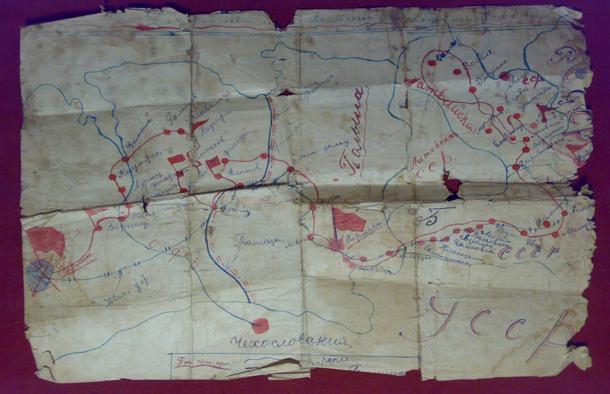

В апреле 1939 года мой дедушка был призван в ряды Советской армии. Служил в 17-ом артиллерийском полку, не успел демобилизоваться, как началась Великая Отечественная война.

По рассказам деда, его боевая жизнь началась в Смоленской области. Он воевал в составе **1190** пушечного артиллерийского полка трактористом – механиком, а с июля 1944 года и до конца войны в составе **136** артиллерийского полка. В артполках трактора обязательно были нужны для перемещения или эвакуации пушек, боекомплектов. По рассказам деда в начале у него был трактор на дровяном топливе, на дизельном он получил только в 1943 году. Именно о тракторе на дровяном топливе, я думаю, идет речь в приказе о награждении деда медалью «За боевые заслуги»:«Несмотря на то, что трактор, который водит Алиев, отработал положенный ему срок, но благодаря заботливому и умелому отношению к вверенной технике, обеспечил бесперебойную работу трактора, тем самым обеспечил выполнение поставленной боевой задачи»- командир полка подполковник Гуров, начальник штаба подполковник Бакланов».

Вот строки из приказа о награждении деда, которые характеризуют его как человека мужественного, исполнительного, упорного в достижении поставленной цели и, конечно как хорошего специалиста: « …Работая трактористом за время Отечественнойвойны, на своем

тракторе, прошел более **3500** км, доставляя пушку и боеприпасы в указанные районы, своевременно безаварийно и в срок"

Только с 2 по 5 января 1945 г. Совершил 100 км марш и своевременно без отставаний доставил пушку в районы огневых позиций.

С 18 по 26 января 1945 года совершил 250 км. марш и также своевременно и безаварийно доставил пушку в районы сосредоточения.

«За свою упорную работу тракториста, обеспечивающую своевременного выполнения боевого приказа на перемещение батареи удостоить правительственной наградой орденом «Красная звезда» » - командир 6-ой батареи капитан Лоскутов, командир дивизиона майор Демидов.

Сохранилась карта деда « Пройденный путь в Великой Отечественной войне 1941-1945 гг.», в которой выполнены авторские чертежи и подписи. Именно по ней мы предприняли попытку проследить боевой путь ветерана войны.

После Смоленщины он вступил в Калининский фронт.Здесь была битва за город Великие Луки, продолжавшаяся около двух месяцев. Решающий удар был нанесен с 800 метров по 500 снарядов залпом по вражеской позиции. Затем шли переговоры. Фашисты были добиты, город был взят.Деду была объявлена благодарность от Верховного Главнокомандующего Маршала Советского Союза за участие в боях под Великими Луками.

Затем полк двинулся в Курском направлении. Солдаты освободили Латвийскую ССР, ее столицу Ригу.После освобождения города Риги был сформирован **136-ой** Краснознаменный Рижский артполк, в составе которого мой дед освобождал Польшу, Войска вошли в Польшу, освободили ее столицу–Варшаву (награжден медалью «За освобождение Варшавы»). Наша армия продвигалась все дальше и дальше, освобождая города и поселки от фашистских оккупантов, даря людям долгожданную свободу. Так дед дошел до Кенигсберга. До Берлина оставалось 50 км. По воспоминаниям деда солдатам пришлось форсировать реку Одер, потому что другие пути были перекрыты немецкими войсками. Многие попали под обстрел. С 27 апреля по 1 мая шли уличные бои в Берлине. За порыв укреплений врага на реке Одер и вторжение в столицу фашисткой Германии – Берлин – мой дедушка удостоен ордена Красной Звезды.

Разгромив фашистских захватчиков, расписавшись на рейхстаге, вернулся он в свою деревню. К его боевым наградам прибавились еще две трудовые медали.

Итак, Вооруженные Силы СССР находились в 60 километрах от **Берлина.** Красная Армия тщательно готовилась к завершающему удару. Начав 16 апреля мощное наступление, наши войска прорвали оборону врага и на шестой день достигли пригородов Берлина.

Бои по уничтожению окруженной в Берлине крупной группировки врага были крайне напряженными и тяжелыми. Советские войска шаг за шагом приближались к центру города. Вечером 30 апреля сержанты М.А.Егоров и М.В.Кантария водрузили над куполом рейхстага Знамя Победы. 2 мая вражеский гарнизон Берлина капитулировал. Берлинская операция завершилась блестящей победой советских войск.

8 мая фашистская Германия капитулировала.

16 апреля - начало штурма Берлина. Широченная автострада ведет на Берлин. Сплошным потоком и днем, и ночью наступают войска Советской Армии, обстреливаемые и покрываемые бомбами вражеской авиации, а навстречу уже шли потоками военнопленные.

Как известно, войска Белорусского фронта под командованием легендарного маршала Г.К.Жукова встретились еще и с природным препятствием—Зееловыми высотами. Впервые в военной практике, в ходе берлинской операции, были использованы прожекторы: 154 включенных прожектора ошеломили фашистские войска. Немцы паниковали, решили, что «у русских новое оружие»...

Наступление продолжалось. Тем временем, видимо, во изменение плана, маршал Конев направил Первый Украинский фронт на юго-восток от Берлина, и наша рота (51-я РГК) вступила в Берлин 26 апреля 1945 года.

Фашистская столица тех дней представляла собой зловещую картину, вспоминает дедушка: сильно разрушенные здания, улицы, усеянные немецкими трупами; трупы наших воинов убирались, немцам было не до этого.

Фашисты оборонялись, огрызались, стремясь вырваться из города на Запад. Бои продолжались за здание, улицу, этаж. Дед помнит рукопашные схватки на крыше домов. Истребители обстреливали беспорядочно, стремительно.

Однажды взвод попал под обстрел: с бреющего полета обстреляли нас, сидящих вокруг котла во время обеда, но все обошлось благополучно.

Берлин сдался 2 мая, наступила относительная тишина. Погода солнечная, тепло, но воздух наполнен трупным смрадом (казалось, что это на всю жизнь). Население выбросило белые полотна: на заборах, калитках, воротах, из окон домов -знак капитуляции.В 14 часов 25 минут 14 апреля над Рейхстагом взвилось красное Знамя Победы. 2-го мая Берлин пал.

Дедушка за боевые заслуги под Берлином награжден Орденом Отечественной войны II степени. Медалями «За боевые заслуги», «За взятие Берлина», «За победу над Германией в Великой Отечественной войне 1941-1945 г.г.», « За отвагу».

По воспоминаниям дедушки люди, напуганные, голодные, стали выходить из подвалов и убежищ.

Утром 9 мая командир роты, приехав из штаба, сообщил: в эту ночь был подписан акт капитуляции.

Радость, слезы, поздравления...

Наши воины срывали красную ткань с перин и тут же превращали ее во флаги и флажки, вывешивали их где только можно—на зданиях, воротах, автомашинах, велосипедах.

И началось великое движение освобожденных народов. Группами и группками шли освобожденные люди разных национальностей с цветными нашивками на рукаве (отличительный знак нации).

Многочисленные колонны сдавшихся в плен фашистов во главе с надменными генералами брели и брели.

Пугливо смотрели немецкие женщины, но их дети, играя и прыгая на улицах, кричали: «Шталин—тут, Гитлер—капут!»

И это была огромная гордость за нашу Родину, победившую, отстоявшую свою независимость, освободившую народы Европы от коричневой чумы, от врага человечества - гитлеровского фашизма.Это была победа Советской Армии и советского народа - наша победа!

Но война еще не была окончена. Солдатвместе с дедушкой спешно направили к Праге. Когда подписывался акт капитуляции в Карлхосте, первые советские танки вошли в Прагу, и город был освобожден.Точной даты прибытия нашей части в Чехословакию дед не помнит, но помнит, как чехи встречали их со слезами и цветами, рассказывали, как они в течение 6 лет жили в оккупации и голодали.

«Под каштанами Праги» военная часть деда стояла около месяца, после чего был поход в Вену. Первыми из Вены, из письма деда родственникам,демобилизовались девушки. Это было 2 августа 1945 года. Добирались до Москвы в течение двух недель.

## Часть III.Послевоенные судьбы в семье Алиевых

Разгромив фашистских захватчиков, расписавшись на рейхстаге, вернулся он в свою деревню. К его боевым наградам прибавились еще две трудовые медали.

Вернувшись с войны, мой дед женился на моей бабушке – Сарвар Хасанчановне, красавице из деревни Красный Яр. Дедушка работал трактористом. Он был образованным, честным, справедливым человеком. В те годы были организованы совхозы и колхозы. Были фермы, где разводили коров, лошадей, телят. Чтобы накормить народ, который пережил Великую Октябрьскую революцию 1917 года, Гражданскую войну 1918-1922 гг., а потом Великую Отечественную войну, все, от мала до велика, трудились на полях и пастбищах.

Война унесла жизни более чем 30 млн. человек. Не жалея ни детей, ни женщин, ни стариков. Не осталось в деревнях и мужчин. Поэтому трудились все.

В 1950 году Ялуторовский горком партии, как коммуниста 25 тысячника направил его на поднятие целины. В 1952 году он получил медаль « За поднятие целинных земель». Для нашей родины нужен был хлеб. Сеяли пшеницу, рожь, кукурузу, подсолнух. Настал момент, когда кругом колосилась пшеница, весело смотрели н а солнце подсолнухи. На пастбищах гуляли табуны лошадей, паслись коровы, молодняк. Слышен был гул тракторов и комбайнов.

Рабочий день тракториста начинался в 4 часа утра и заканчивался в 12 часов ночи. Когда он уходил на работу, его дети ещё не проснулись, а когда приходил, они уже спали.

Общий трудовой стаж моего деда составляет 46 лет, 43 из них работал трактористом. Награжден медалью «Ветеран труда».

У него множество наград, грамот, благодарственных писем за доблестный труд. Он был депутатом сельской, районной администрации. Был коммунистом. Добился строительства 8- летней школы в селе Ревда, животноводческого комплекса. Сам активно участвовал в их строительстве.

С моей бабушкой вырастили 11 детей (см. рис.3). Всем дали хорошее образование и воспитание. Его пять сыновей служили в рядах Советской Армии, охраняли наши границы и наш покой.

Я считаю, что мой дед – герой, герой войны, герой труда, герой в жизни. Он не зря прожил свою жизнь. Занимался самообразованием, знал несколько языков, интересовался политикой. Он достойно прошел все жизненные испытания. Только очень жаль того, что не пожил для себя. Жаль, что я его не застала.

Мама, Альфия Шириаздановна Алиева вспоминает о дедушке:

«Отец не любил рассказывать о войне.

Обычно когда он вспоминал о ней, то брал в руки свой старый аккордеон. Пел со слезами на глазах. Магнитофонные записи с его голосом сохранились в Тюменской области Ялуторовского района в селе Ревда у моего дяди - сына дедушки Алиева Марата Шириаздановича. Пел он хорошо, знал много военных песен. Иногда пел на узбекском, а то и на казахском языках. Все эти языки он выучил на войне, общаясь с боевыми товарищами.

А однажды к нему приехал его фронтовой друг. Мама запомнила только его фамилию – Иван Лукин. Откуда он приезжал, точных сведений нет. Не сохранились и фото этой знаменательной встречи. Всю ночь они с дедом вспоминали фронтовые свои годы, погибших товарищей и пели военные песни и плакали.…Ведь некоторые погибли, не дожив до Победы, когда до неё оставались считанные часы, минуты. Вспоминали о форсировании реки Одер с таким восторгом, гордостью. По их воспоминаниям позиции немцев при подготовке к штурму Берлина были выигрышнее, чем у наших войск. Наши были как на ладони, любые перемещения были видны немцам. И нужно было что-то придумать. И было решено начать внезапное мощное наступление, которое началось с артиллерийского удара в 5 часов 30 минут утра, и он был эффективен, так как враг оставался на местах, запланированных в качестве целей для орудий. Мощный артиллерийский огонь плотностью 250 орудий и минометов на 1 км участка прорыва обеспечил стремительную атаку пехоты, а также танков, ее поддерживавших. Дедушкин **136** артиллерийский полк по переправе, которую для них подготовили трактористы полка и инженерные войска, вместе с другими полками переправляются за Одер. Многие его друзья здесь погибли…

Наши победили, вспоминает дед в письме на родину, благодаря героизму солдат и военному искусству командующих, особенно часто с гордостью в этом эпизоде упоминал дед фамилию Г.К. Жукова. Письмо плохо сохранилось, но по оставшимся фрагментам письма, дочь дедушки, моя тетя Ибрагимова (Алиева) Махсуда Шириаздановна восстановила записи, переписав его. Дед пишет, что здесь он впервые увидел пленных немцев…Жалкое зрелище. Они были похожи на загнанных собак, у некоторых на глазах были слезы, многие были совсем молоденькие.

Дед гордился тем, что служил в артиллерии, что наш народне победим.

Он был патриотом своей страны всю свою жизнь. И это чувство воспитал в своих детях.

Мой дедушка ушёл из жизни в 1989 году, 17 апреля. Ему было 70 лет. Он воспитал и вырастил 11 детей: 5 сыновей и 6 дочерей. Все дети получили образование и специальности. Старший сын Максум-строитель, Мансур – энергетик, а Мирхат, Тальгат, Марат - механики.

И все они служили в Советской Армии и имеют благодарности и награды.

Дочери работают учителями, инженерами, и одна пекарем.

Стоит его дом. В этом доме выросла моя мама. Каждый год в палисаднике цветут яблони и рябина, которые он посадил. Эти яблони до сих пор плодоносят. На стене, в доме висят фронтовые фотографии, фотографии с бабушкой и фотографии его детей.

Вот такая история жизни моего деда. Теперь это история моей семьи. Это история нашего народа, страны.

В моих планах в будущем пройти боевым путем деда, прикоснувшись к грандиозному прошлому нашей истории. И тогда наш семейный архив пополнится еще материалами: фотографиями, воспоминаниями, только уже дедушкиных потомков.

# Заключение

В 69 раз мы будем встречать весну, подарившую нам Великую Победу.

Дети и внуки запомнили жизнерадостным, честным, добрым, ответственным человеком. Ничто не смогло изменить его характера. А тяжелые годы войны лишь закалили его, научили радоваться каждой мелочи: весеннему солнцу, мирному небу над головой, детской улыбке. А он, в свою очередь, с благодарностью принял урок судьбы и с честью выдержал все испытания. Дедушка оставил о себе добрую память своими делами, своими поступками. Частица его души, сердца, его светлый образ всегда будут жить в памяти потомков. Сегодня не каждый способен на такое…. К сожалению, мне не удалось с ним познакомится, он умер до моего рождения, но я с трепетным волнением прикоснулась через дедушкины воспоминания, фотографии, боевые ордена, награды, рукописную карту боевого пути к героическим и трагическим событиям Второй Мировой войны, судьбам людей, которые пережили страшное лихолетье.

Для себя я сделала такой вывод, что слова дедушки о том, что люди, как и деревья в саду, не могут жить без своих корней. Подвиги прадедов – это крылья для нас, внуков и правнуков ветеранов Великой Отечественной войны, источник нашей жизнестойкости. И нам, молодому, подрастающему поколению надо стараться быть достойными памяти своих дедов и прадедов, отдавая дань уважения ветеранам Великой Отечественной войны и труженикам тыла. Мы должны сохранить память о боевых подвигах простых солдат.

Мир, завоёванный такой тяжёлой ценой, надо беречь. Сила нашего народа в его единстве. Мы все – одна большая семья, дети одной страны. И если мы это будем хорошо помнить, то никакой враг нам не страшен.

Результаты исследования позволили сделать нам следующие выводы:

1) Мы произвели теоретический анализ исторической литературы, периодической печати военного и послевоенного времени по проблеме исследования.

2) Изучили автобиографию дедушки.

3) Изучили карту боевого пути, пройденного Ш.С. Алиевым от Риги до Берлина в годы Второй Мировой войны.

4) Проследили за судьбами семьи моего дедушки.

# Список литературы

1. Большая энциклопедия Кирилла и Мефодия.
2. А.А. Данилов, Л.Г.Косулина, «История России» учебник, Москва, Просвещение, 2005г.
3. Николай Шефов. Битвы России. Военно-историческая библиотека. М., 2002.
4. Российский государственный военный архив (РГВА)
5. Государственный архив Омской области (ГАОО)
6. Центральный архив общественно-политической истории Москвы (ЦАОПИМ)

Приложение

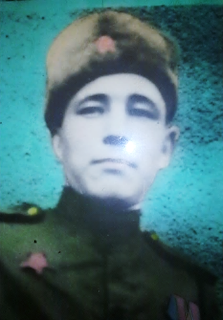

Рис.2. Фронтовая фотография деда 1945г